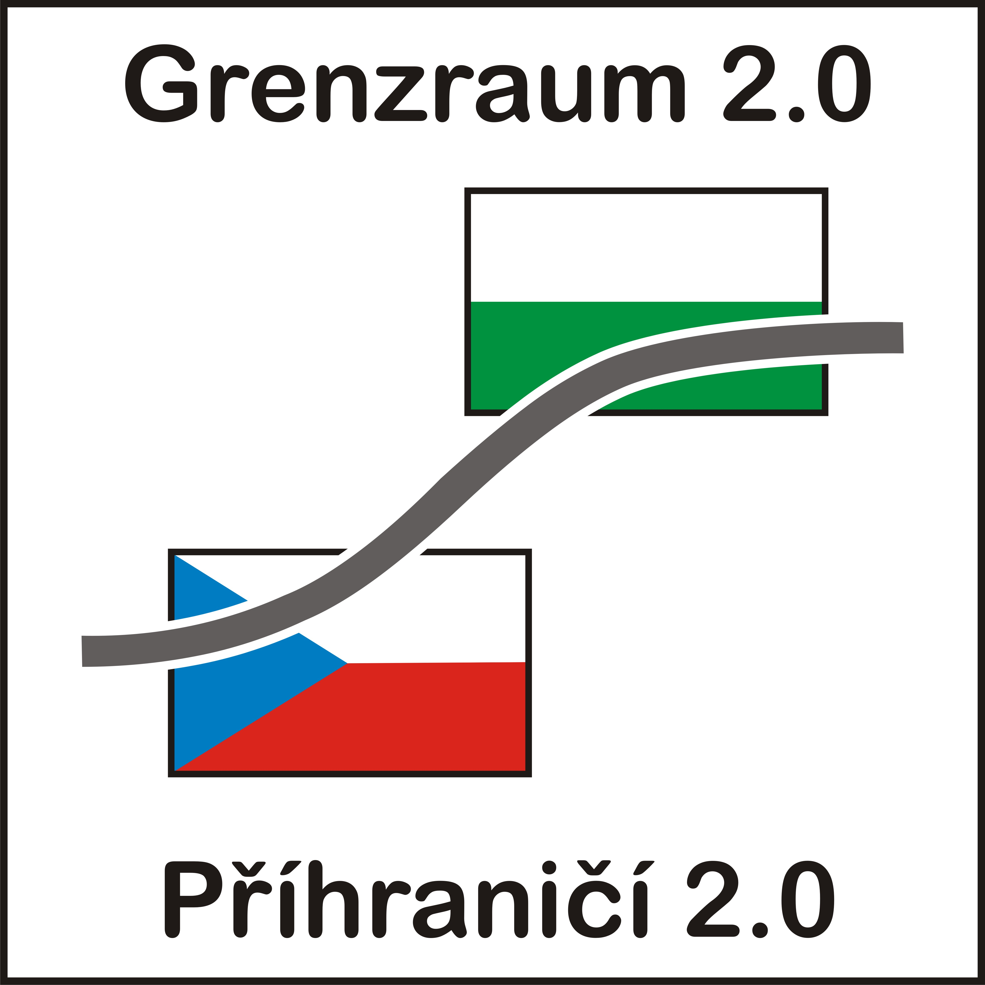

Zahajovací akce v pátek, 2. listopadu 2012
Stará výtopna (Altes Heizhaus) TU Chemnitz, Straße der Nationen 62 (ve dvoře)

Předběžný program
(stav: 22.10.2012)

9.45 hod Příjezd hostů, káva

10.15 hod Přivítání
Úvod:
- Prof. Dr. Christoph Fasbender, prorektor TU Chemnitz
- Prof. Dr. Ing. Zdeněk Kůs, rektor TU Liberec (v jednání)
- Prof. RNDr. René Wokoun, CSc., rektor UJEP Ústí nad Labem
- N.N., generální konzulat České republiky v Drážďanech (v jednání)

11.15 hod Projekt Příhrničí 2.0
Představení podílejících se partnerů a týmů

11.45 hod Ing. Josef Žid
(Ministerstvo pro místní rozvoj České republiky – MMR):
Inovační potenciál česko-saského příhraničí

12.15 Uhr Polední občerstvení

13.30 Uhr Jun.-Prof. Dr. Bernhard Köppen
(Univerzita Koblenz-Landau, Kampus Landau):
Shopping-Tourismus und grenzüberschreitende Integration?

14.00 Uhr Assoc. Prof. RNDr. Milan Jeřábek, Ph.D.
(Univerzita Jana Evangelista Purkyně, Ústí nad Labem)
Česko-saské pohranicí – prostor pro spolecný rozvoj?
(Výsledky z výzkumného projektu "Ceské pohranicí po Schengenu – území svébytné, oscilacní nebo tranzitní?

14.30 Uhr Příklady přeshraniční spolupráce z regionu
Karl-Heinz Knoll „vyrůstat – srůstat“ (Cíl3)
Prof. Dr. Wolfram Hardt: „InWest: Transfer vědomostí z informatiky pro hospodářský rozvoj sasko-českého příhraničí“ (Cíl3)
Prof. Dr. Miloš Řezník: „Překračování hranic – nové cesty mezi zeměmi“ (Cíl3)

15.30 Uhr Prof. Dr. Stefan Garsztecki
Shrnutí

16.00 Uhr Konec der Veranstaltung

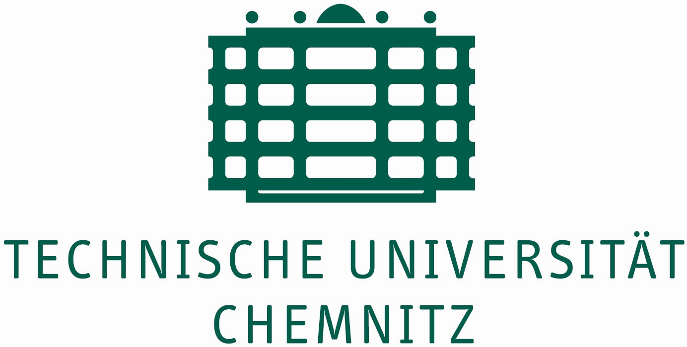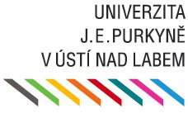
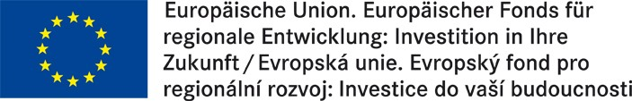

Lageplan
Veranstaltungsort

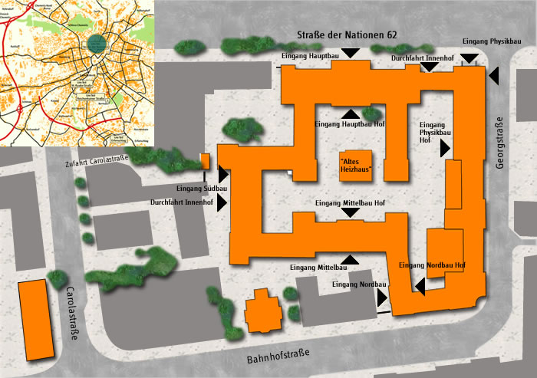
Hauptbahnhof
Zugang zum „Alten Heizhaus“ über Eingang Hauptbau in der Straße der Nationen 62

